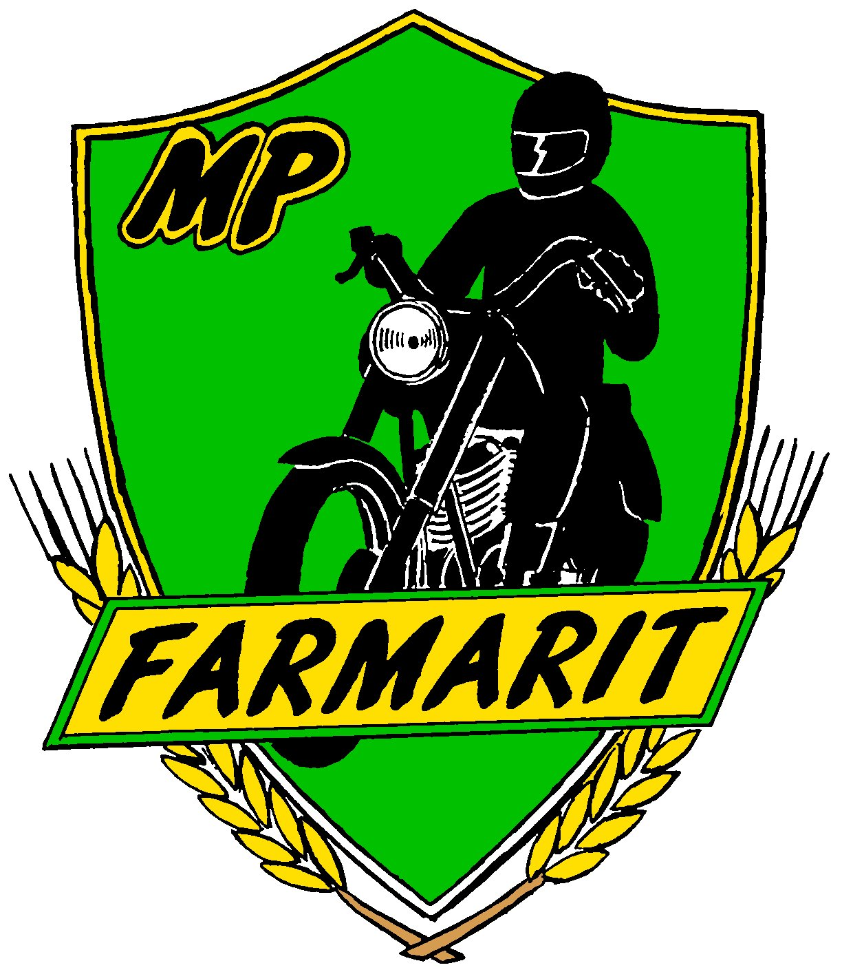
MP Farmareiden
TIEDOTUSKIRJE 1/2018

Vuosikokouksessa 4.3 päätettiin yhdistyksen jäsenmaksuksi 15e/henkilö. Erillistä liittymismaksua ei ole. Jäsenhakemuslomake löytyy MTK Pohjois-Suomen www sivuilta, http://www.mtk.fi/liitot/pohjoissuomi/,
missä toivoisimme kaikkien jäsenten käyvän päivittämässä omat tietonsa.
Uudet jäsenet ovat tervetulleita joukkoomme.

Jäsenmaksun (15e/hlö) voi suorittaa
MP Farmareiden tilille FI87 4108 0010 3712 20
30.4.2018 mennessä

Erillistä jäsenmaksulaskua ei postiteta. Jäsenmaksun maksaneet saavat osallistua kaikkiin reissuihin edullisemmin. Jäsenet voivat myös liittyä facebookin MP Farmarit-ryhmään, missä tiedotetaan aktiivisesti niin oman, kuin muidenkin yhdistysten järjestämistä kokoontumisajoista ja muista tapahtumista.

MP Farmarit hallitus
Vuosikokouksessa hallitukseen valittiin seuraavat henkilöt, joihin voit ottaa yhteyttä kaikissa pyöräkerhoa koskevissa asioissa:
Maarit Sormunen, Pj, Ruukki, 040-7423521 maarit.sormunen@sotkamo.net
Paula Seppänen, siht. Vaala, 040-7538 068, paula.seppanen72@gmail.com
Mikko Sangi, Vpj, Liminka, 0500-583 018, miksan6@gmail.com
Ari Pesonen, Kärsämäki, 050-4687416, ari.k.pesonen@gmail.com
Risto Lehtonen, Lumijoki, 0400-385226, ristolehtonen59@gmail.com
Jarmo Fingerroos, Paavola, 050-3206884, jarmofingerroos@hotmail.com

KAUDEN 2018 TAPAHTUMIA:
Pe 23- Su 25.3 on suunnitteilla Rukalle tai Rovaniemelle moottorikelkka reissu, jos
haluat mukaan kelkkailemaan tai niihin maisemiin hiihtelemään tai laskettelemaan
ja viettämään mukavia hetkiä Mp Farmareiden kanssa, niin ilmoittaudu 8.3
mennessä sihteerille.

  - Hymyilevän motoristin kevätpäivät Oulussa. Lähdetään porukalla paikalle,
ilmoittaudu 20.5 mennessä, jos olet lähdössä mukaan. Jokainen hoitaa
majoittautumisen itse, jos haluaa yöpyä Oulussa.
http://www.oulumc.fi/index.php/hmkp-2018

Ja muut reissu ajankohdathan oli:
Ke 6.6 – Pe 9.6 , Ma 16.6 – Su 22.6 sekä To 16.8- Su 19.8 (Jänkällä jytisee)
Näistä tiedotetaan myöhemmin lisää.

KESÄKAHVILISTA:
1.5 vappuparaati Oulu-Muhos
Su 20.5 klo 12 Uljuan allas
  - Hailuoto kahvila, Lumijoki Varjakka
5.8 Hailuoto

Muita tapahtumia, joihin voit oman kiinnostuksen mukaan osallistua:
9-10.6 Talvisota ajo, Kuhmo
21-24.6 Suviralli, Vaala
6-8.7 Imatra-ajot
26-29.7 Jögeva treffen, Viro

Paulalla on vielä hihamerkkejä myynnissä 4e/kpl tai 10e/3kpl
.

Kesää odotellessa 😊

MP Farmarit
hallitus

